Gradation
SEQUENCES par attendus - MOBILISER LE LANGAGE – ECRIT Ch. PAPIN
LANGAGE ECRIT
ECOUTER DE L'ECRIT
LE COMPRENDRE
Activités Montessori
Non Montessori

Ecouter une histoire lue

Sans interrompre
Interprêter histoire
avec Marotte
Pointer l'image associée au texte
L 12
Sans support des images
Répondre aux questions
Courte
Plus longue
Avec support des images
Répéter phrase lue
Comprendre
des textes écrits
sans autre aide
que le langage entendu
Interpréter théatre
Retrouver image du début/fin
Longue
Raconter sans supp
Déduire actions

Exprimer un ressenti
Imaginer la suite / la fin
Identifier personnages
Ordonner 3 images
Identifier actions
Ordonner 5 à 7 images
Comparer plusieurs versions
Exprimer un avis
Identifier émotions
Liens entre histoires
DECOUVRIR LA
FONCTION DE L'ECRIT

Bibliothèque
Comptines Albums Poésies
Référents
Production d'écrit
Types d'écrit
La fréquenter
Dictée à l'adulte
Reconnaitre
ReconnaitreIdentifier
Retrouver information
Un mot
L 13
Une phrase
Manipuler un livre
Nommer
Adapter son propos
Repérer Couv – Titre
Un texte lu
Connaitre fonction
Etiquette prénom
Jours semaine
Poutre du temps
Abécédaire
Frise numérique
Repérer Auteur – Illust.
Rédiger
Manifester de la curiosité
par rapport à la compréhension
et à la production de l'écrit
Pouvoir redire
les mots d'une phrase écrite
après sa lecture par l'adulte
Ranger livres par thèmes

COMMENCER A
PRODUIRE DE L'ECRIT

Observer l'adulte écrire
Dictée à l'adulte
Différencier langage Oral / Ecrit
L 14
Prénom - Date
Participer verbalement
à la production d'un écrit
Rédiger Affiche - Invitation
Mots message
Légendes - Descriptions
Evènement - Histoire
Gradation
SEQUENCES par attendus - MOBILISER LE LANGAGE – ECRIT Ch. PAPIN
DECOUVRIR LE
PRINCIPE ALPHABETIQUE

LANGAGE ECRIT
L 15
Lettres rug /creuses
Alphabet mobile
Images des sons
Jeu analyse de sons
Tri Lett./Chiff./Signes
Reconnaitre les
lettres de l'alphabet
Connaitre leur nom
Savoir que le nom d'une lettre
peut être différent
du son qu'elle transcrit
Tri Lettres
Digrammes rugueux
Son d'attaque
Par familles
Lettres rugueuses murales
Son du milieu
Sur 1 ligne
Son final
3 entrées
Visuelle – Auditive - Kinésthésique
Lien avec Abécédaire
Entre 2 lignes

Associer 2 ou 3 écritures
Connaitre la correspondance
Entre les 3 manières d'écrire les lettres
Commencer à faire le lien
entre les sons qu'elles codent
Jeux de correspondance
Alphabet mobile 1
Alphabet mobile 2

Lien avec Abécédaire

Reconnaitre son prénom
dans les 3 écritures
En connaitre les lettres
Affichages
Jeu d'analyse de sons
Lettres rugueuses
Etiquettes Présences
Mon petit oeil voit
Capitales / Cursives
Etiquettes Porte Manteaux
Initiale – Autres lettres
Lien avec Abécédaire

Copier
à l'aide d'un clavier
Découvrir les outils
Référents
Correspondance 3 écritures
Ecran – Clavier - Souris
Lettres
Associer deux types d'écriture
Prénom - Date
Lettres majuscules Minuscules
Associer trois types d'écriture

Mots / Autres prénoms
Espaces
Phrases
Points
Textes courts
Gradation
LANGAGE ECRIT
SEQUENCES par attendus - MOBILISER LE LANGAGE – ECRIT Ch. PAPIN

COMMENCER
A ECRIRE SEUL

Vie pratique
Dvp sensoriel

Préhension : PIM
Préhension : PIM
Index
Organisation spatiale
de G à D / de H et B
Organisation spatiale
Préparation indirecte
Pression et Précision du geste
Stylet
Pression et Précision du geste
Discrimination formes
Coordination occulo-motrice
Crayon
Posture

Stylet magn - Poinçon
Formes à dessin
Graphismes décoratifs
Tour de graphisme
Jeux de doigts

L 16
Ecrire sur différents supports
Préparation directe

Lettres rugueuses
Ardoise
Cahier Seyes
Plateau sable
Feuille
Autres
supports
Jeu analyse de sons
Copier en cursive
un mot, une courte phrase
dont le sens est connu
Non lignée
Lettres en creux /murales
Non lignée
1
2
Lignée
Sur 1 ligne
Entre 2 lignes
Lettre
Prénom / Mot
Date
Légende
Phrase

Encodage

L 17
Ecrire son prénom
en cursive
sans modèle
Alphabet mobile
Ardoise
Feuille
Tracer
Prénom en entier
Initiale
Lettres ordonnées
Prénom en entier
Sur 1 ligne /Entre 2 lignes
Sur 1 ligne / Entre 2 lignes
Lettres présentes
Autres lettres
Sans modèle
Sans modèle

L 18
Ecriture spontanée
Ecrire seul
un mot, des lettres
ou des groupes de lettres
Alphabet mobile 1/2
Cahiers de production d'écrits
Ecriture de messages
1er essais d'écriture
Traces / pseudo mots

Alphabet mobile 1/2
Ecriture de messages
Cahiers de production d'écrits

Dictées muettes
Recopier des mots
Mots de l'environnement
Messages secrets
Littérature
Sciences
Cahier d'écrivain
Ecriture suggérée
SEQUENCES par attendus - MOBILISER LE LANGAGE – ECRIT Ch. PAPIN
COMMENCER
A LIRE SEUL
Hors programmes
Pour les élèves prêts et en demande
LANGAGE ECRIT


Boite d'objet 1
Mots à lire
Liste de mots
Mot mystère
Ordres
Petits livres
Décodage
Mots phonétiques
Mots simples
Mots simples
1 verbe
Mots simples
Mots simples

Lecture de mots
Boite d'objet 2
Mots à lire
Liste de mots
Mot mystère
Ordres
Petits livres
Mots complexes
Mots complexes
Mots complexes
Mots complexes
Mots complexes
1 verbe

Liste de mots
Mots à lire
Mot mystère
Ordres
Petits livres
Digrammes
Digrammes
1 verbe
Digrammes
Digrammes

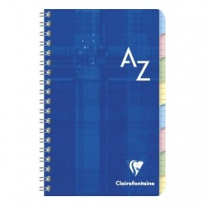
Lire
différents supports
Pochettes homophonie = Graphèmes
Dictionnaire Homophonies
Lire les mots
Trier les mots
Lire les phrases – Livrets

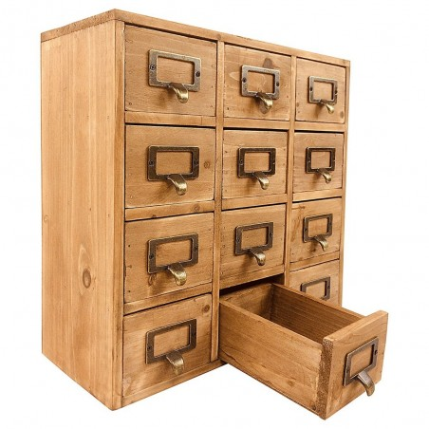
Cabinet Mots de l'environnement
Lire les mots - Les associer aux images

Images classifiées 2
Lire les mots - Les associer aux objets

Nomenclatures classifiées 2

Lire les mots - Les associer aux images
SEQUENCES par attendus - MOBILISER LE LANGAGE – ECRIT Ch. PAPIN

LANGAGE ECRIT
COMMENCER
A LIRE SEUL
Hors programmes
Pour les élèves prêts et en demande

Lecture de phrases
de textes
Phrases simples
Phrases complexes

Ordres - Mimes

1 Verbe

1 Verbe + complément

Plusieurs actions

2 Verbes + complément

Nomenclatures classifiées 3
Lire les définitions – Livrets - Les associer aux images

Définitions à trous = Mots

Jeux de lecture rapide
Lynx / Dobble mots
Petits livres

Lecture pour soi

Lecture aux autres

Lecture avec intonations
Jeu des questions

Qui ? Où ? Quoi ?

Correspondance écrite
Chasse aux trésors
Rallye lecture
Lecture avec dialogues

Billets écrits

